Шережуков Джабраил Абдурахманович 1923г.р.
Звание: гв. ст. сержант
в РККА с 1941 года Место призыва: Моздокский РВК, Орджоникидзевский край, Моздокский р-н
№ записи: 16281590
Архивные документы о данном награждении:
I. Приказ(указ) о награждении и сопроводительные документы к нему
- первая страница приказ или указа
- строка в наградном списке
- наградной лист
II. Учетная картотека
- данные в учетной картотеке
Орден Красной Звезды

Подвиг: 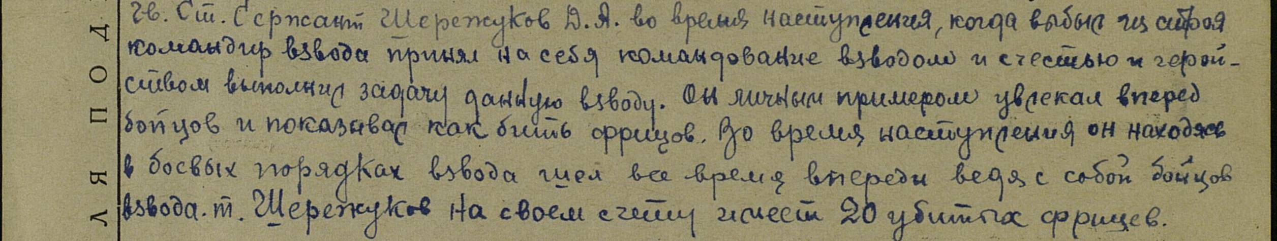

Приказ подразделения
№: 19/н от: 24.06.1943
Издан: 9 гв. сбр Северо-Кавказского фронта /
Архив: ЦАМО
фонд: 33
опись: 682526
ед.хранения: 707
№ записи: 16281581

. 